ЗВУКОВОЙ АНАЛИЗ СЛОВА «ЛИСА».
СРАВНИТЕЛЬНЫЙ АНАЛИЗ ЗВУКОВОЙ СХЕМЫ СЛОВ «ЛУНА» И «ЛИСА»
Задачи:
расширять запас слов, обозначающих названия предметов, действий, признаков;
помогать детям правильно узнавать объект по описанию, активизировать словарь;
упражнять в проведении звукового анализа слова («лиса»);
совершенствовать умение детей сравнивать слова по звуковому составу;
развивать мелкую моторику.

Ход занятия

- Игра «Доскажи словечко».
Не спеша огонь тут ходит,
Землю-матушку обходит,
Светит весело в оконце.
Ну конечно, это... (солнце).

В ночь - мороз,
С утра - капель,
Значит, на дворе... (Апрель).

Зеленеет даль полей, Запевает соловей.
В белый цвет оделся сад, Пчелы первые летят.
Гром грохочет.
Угадай, Что за месяц это?... (Май.)

Всех прилетных птиц черней, Чистит пашню от червей.
Взад-вперед по пашне вскачь,
А зовется птица... (грач).
Труд в саду он уважает,
Гусениц уничтожает!
Есть на дереве «дворец»:
В нем живет с семьей ... (скворец).

У грача - грачонок,
У скворца - ... (скворчонок).

Угадайте, что за птичка - Темненькая невеличка,
Беленькая с живота,
Хвост раздвинут в два хвоста. (Ласточка.)

2. Игра «Угадай птицу».
- Узнать птицу по описанию.
- Перелетная птица с черным оперением металлически-фиолетового отлива. (Грач.)
- Небольшая перелетная певчая птица с темным оперением. (Скворец.)
- Буро-серая птичка, отличающаяся красивым пением. (Соловей.)
2-й вариант.
- Перечислить и показать перелетных птиц. Описать их. (Грач, скворец, соловей, журавль, ласточка, кукушка, жаворонок, чиж:, гусь, утка, стриж:, щегол...)
- Грачи какие?
(Крикливые, шустрые, небольшие, синевато-черные, дружные, умные, общительные, полезные, перелетные.)
- Грачи что делают?
(Кричат, летают, вьют гнезда, клюют, ловят жуков, уничтожают мышей, возвращаются.)
3-й вариант.
- Образовать родственные слова.
Грач - грачонок, грачата, грачиха, грачиные (гнезда), грачевник (скопление грачиных гнезд).
Скворец - скворушка, скворечник, скворцовый, скворечня, скворечный, скворчата, скворчонок.

Физкультминутка
Раз - подняться, потянуться,
Два - согнуться, разогнуться, Три - в ладоши три хлопка,
На четыре - руки шире,
Пять -руками помахать,
Шесть — на стулья тихо сесть.
3. Звуковой анализ слова «лиса».
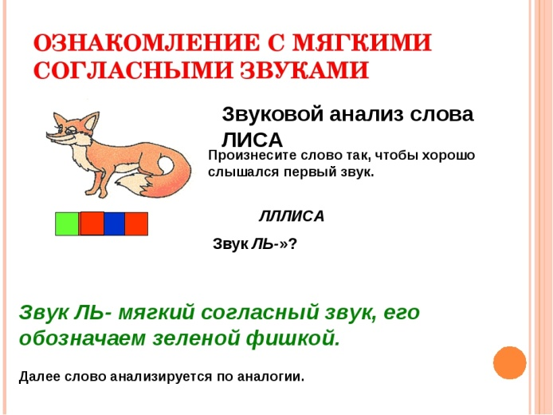
Произнести слово так, чтобы все хорошо услышали первый звук.
«Лллиса» - первый звук [л]. Произнести этот звук мешает язычок. Это согласный звук. Произносится он мягко, обозначаем его зеленой фишкой.
«Лиииса» - второй звук [и]. Когда его произносим, ничего не мешает, этот звук можно пропеть, произнести громко или тихо. Это гласный звук и обозначаем его красной фишкой.
«Лиссса» - третий звук [с]. Это согласный звук, так как произносить его мешают язычок и зубы. Этот звук обозначаем синей фишкой.
«Лисааа» - четвертый звук [а]. Это гласный звук, на схеме он обозначается красной фишкой.

4. Сравнительный звуковой анализ слов «Луна» (спутник Земли) и «лиса».

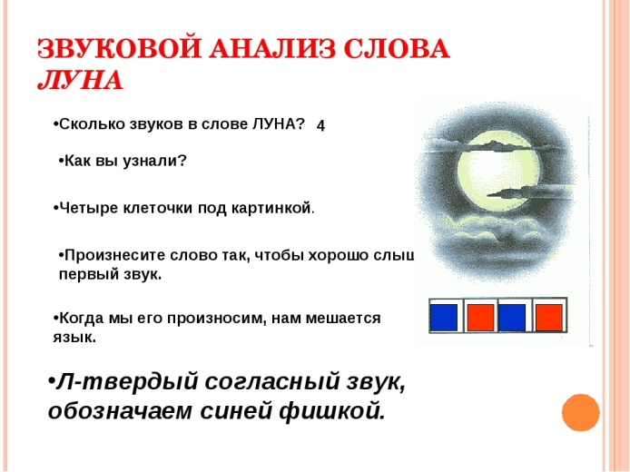
Вопросы к детям:
- Какой звук первый в слове «лиса»? - [л'].
- Какой первый звук в слове «Луна»? - [Л].
Какие это звуки? - Это звуки-братцы: [Л] - большой братец, [Л’] — маленький братец. Педагог еще раз обращает внимание детей на то, что произносить эти звуки мешает язычок, поэтому [Л’] и [Л] - согласные звуки. Большой братец [Л] - твердый согласный, маленький братец [Л’] - мягкий согласный. Твердый согласный звук обозначаем синей фишкой, а мягкий согласный - зеленой фишкой.

